Живое тестирование навыка spine-wow-session
Прогон в TUI Qwen Code: стандарт архитектора → проверяемые правила → находки Spine Core
Отчёт по результатам испытания на локальной машине
Дата прогона: 24.09.2026 · Версия отчёта 1.0
Параметр | Значение
Проверяемый навык | spine-wow-session (Agent Skill)
Источник | github.com/romannekrasovaillm/spine-wow-session (публичный)
Харнесс | Qwen Code, свежая версия 0.24.4 (обновлена с 0.24.2)
Механика проверок | Spine Core, бинарь arch-be 0.3.8
Модель в Qwen Code | DeepSeek V4 Flash (штатная конфигурация машины)
Режим | живой TUI, два терминала: Qwen Code слева, плашка справа
Скриншотов в отчёте | 10 (сняты с экрана в ходе прогона)
Результат | навык работает; Spine Core вызывается из Qwen Code; 8 отчётов и раздаточный пакет получены

1. Резюме
Проверялось, работает ли навык spine-wow-session из публичного репозитория, установленный в свежий Qwen Code, и вызывает ли Qwen Code при этом механику Spine Core. Прогон вёлся как живая сессия архитектора: в TUI Qwen Code последовательно вводились промпты подготовки вау-сессии, агент сам находил навык, сам запускал его скрипты и сам собирал отчёты.
Итог: подтверждено и то, и другое.
· Навык зарегистрирован в Qwen Code 0.24.4 и активируется сам: агент назвал его по имени, перечислил команды оркестратора и следовал процедурам навыка без подсказок с моей стороны.
· Механика Spine Core работает из Qwen Code: за сессию агент выполнил 31 команду оболочки, из них 12 — вызовы оркестратора session.py, который, в свою очередь, вызывает arch-be. Все 8 отчётов (preflight, check, selftest, fleet-check, fleet-report, bypass и другие) получены механикой, а не текстом модели.
· Навык вёл себя как рабочий процесс, а не как генератор текста: агент дважды задал архитектору уточняющие вопросы с вариантами, отказался ослаблять правила, чтобы получить зелёный selftest, и сам перечислил, что к встрече ещё не готово.
· Полный маршрут «стандарт → требования → правила → находки → надёжность правил → версия стандарта и флот → лазейки → раздаточный пакет» пройден за 8 шагов; на выходе — 7 требований, 6 правил со ссылками на пункты стандарта, 3 находки, 10 файлов раздаточного пакета и архив.

2. Окружение и версии
Компонент | Версия / значение | Как проверено
Qwen Code | 0.24.4 (было 0.24.2, обновлён перед прогоном) | qwen --version
Spine Core (arch-be) | arch-be 0.3.8 | arch-be --version; строка в reports/preflight.md
Модель | DeepSeek V4 Flash, контекст 1.0M | статусная строка TUI
Python | 3.11.8 + PyYAML | python3 --version
tmux | 3.4 (сессия spine, две панели) | tmux -V
ОС | Linux (GNOME, X11, экран 1920×1080) | loginctl, xrandr
Снятие скриншотов | окно демо-терминала 1854×1048, X11 | tools/shot.py (mss + xdotool)

Навык установлен двумя способами, как описано в его README: в проектную папку .qwen/skills/spine-wow-session и в пользовательский каталог ~/.qwen/skills/spine-wow-session. Агент это заметил и отдельно предупредил о необходимости держать копии синхронными.

3. Что именно тестировалось
Навык spine-wow-session готовит и проводит 90-минутную сессию Spine Core для корпоративного архитектора на его стандарте и его репозиториях. Главная мысль навыка: результат работы архитектора — не только документ, объясняющий стандарт, но и проверка, которая показывает, соблюдается ли он.
Часть контура | Что использовалось в прогоне
Стандарт архитектора | «Стандарт платёжного ядра v2» — демо-экспорт Confluence из состава навыка (5 пунктов: §2.1 деньги, §3.2 ошибки, §4.1 идемпотентность, §5.1 техрадар, §6.1 наблюдаемость)
Репозитории архитектора | три учебных Rust-репозитория из публичного Spine: payments-arm-a, payments-arm-b, cards-product
Рабочая папка сессии | ~/spine-wow-live/arch-session (context/, work/, reports/, sandbox/, handout/)
Оркестратор навыка | scripts/session.py — 12 команд: init, preflight, check, effective, fleet init/check/bump/repin/report, bypass, selftest, pack
Механика проверок | Spine Core (arch-be control check / control report) — всегда в режиме --no-exec для чужих репозиториев

Репозитории архитектора в ходе прогона не изменялись: флот, лазейки и примеры правил создавались в sandbox/ рабочей папки. Данные учебные, это репетиция — в отчёте это оговорено, чтобы числа прогона не принимались за результат реальной команды.

4. Как проводился прогон
Экран собран как в сценарии навыка: слева живой TUI Qwen Code в рабочей папке сессии, справа плашка с пояснением «что происходит», «зачем зрителю», «вердикт механики» и лентой событий. Экран выведен в отдельное окно терминала, поэтому каждый скриншот показывает обе половины одновременно.
Промпты вводились в TUI от лица архитектора — по одному на шаг, словами, без указания точных команд: агент должен был сам найти навык и сам выбрать процедуру. Конец хода определялся по журналу Qwen Code (все вызовы инструментов получили ответ, последняя запись — текст ассистента, кадр спокоен), после чего снимался скриншот.
Этап | Промпт архитектора (сокращённо) | Что сделал агент
S0 | «Какие навыки тебе доступны? Что делает spine-wow-session?» | нашёл навык, перечислил 12 команд и промпты P1–P5
S1 | «Разбери стандарт на требования и заполни work/requirements.md (классы A/B/C)» | 7 требований, классы A/B/C, 6 неоднозначностей стандарта
S2 | «Требования класса A → work/CONSTRAINTS.corp.yaml со std_ref и rationale» | 6 правил с id, ссылками на пункты и severity warn; 2 уточняющих вопроса
S3 | «Покажи preflight, затем убери ложные срабатывания и покажи check топ-10» | коридор находок пройден, 3 обоснованные находки со ссылками
S4 | «Проверь надёжность правил на bad/good/bypass, правила не ослабляй» | заполнил примеры, прогнал selftest: 1 надёжное, 3 хрупких
S5 | «Покажи стандарт как продукт: версия слоя и флот» | fleet init/bump/report/repin: 2026.1 → 2026.2, отчёт ДКА по флоту
S6 | «Покажи три лазейки и эффективный файл ДКА» | лазейки А–В скрывают нарушение, эффективный файл показывает
S7 | «Собери раздаточный пакет и подведи итог» | handout из 10 файлов + архив; честный список незакрытых пунктов

5. Ход сессии по шагам (скриншоты)

5.1. S0 — навык виден агенту
Какие навыки (skills) тебе сейчас доступны в этой рабочей папке? Перечисли их списком и по каждому — одну строку, что он делает. Отдельно скажи, для чего предназначен навык spine-wow-session и какие команды он даёт.
— промпт архитектора
Qwen Code увидел навык из публичного репозитория, назвал его по имени, перечислил команды оркестратора и промпт-шаблоны, а также заметил, что навык продублирован в проектном и пользовательском каталогах скиллов.
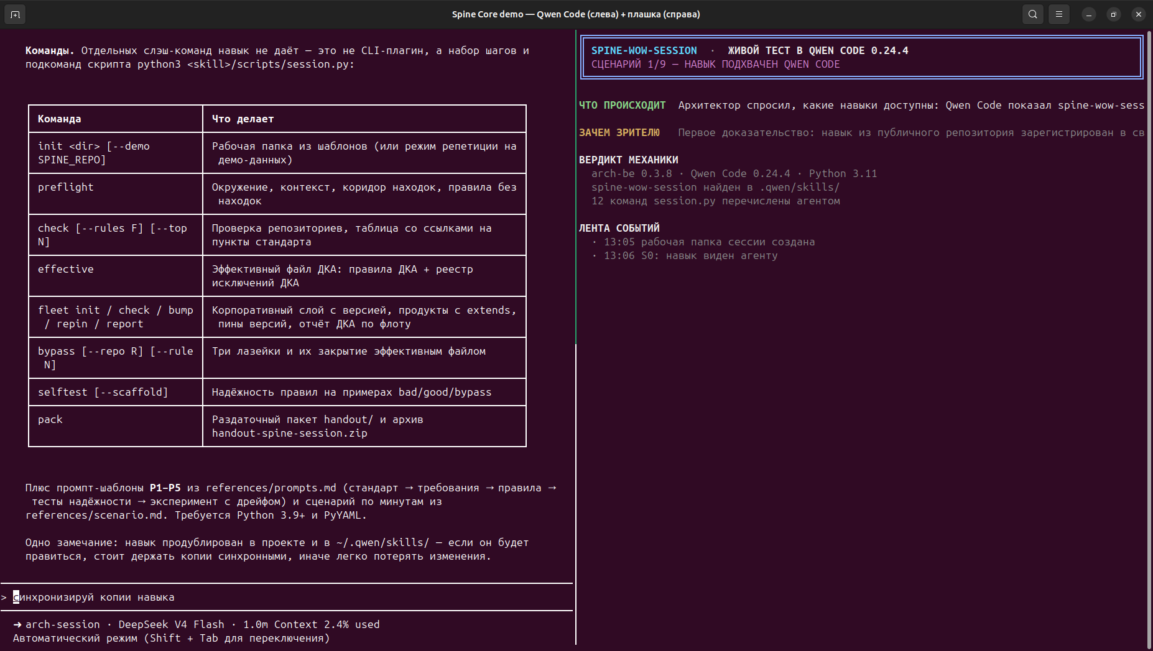
Скриншот 1. S0: Qwen Code перечисляет установленный навык spine-wow-session и его команды (слева — TUI агента, справа — плашка с пояснением)

5.2. S1 — стандарт превращается в требования
Действуй по навыку spine-wow-session, этап подготовки, шаг 1: разбери стандарт на атомарные требования и заполни work/requirements.md — ID, формулировка, пункт стандарта, класс проверяемости A/B/C, способ проверки, будущее имя правила.
— промпт архитектора
На выходе — таблица из 7 требований: класс A — 4 (проверяются автоматически), класс B — 2 (нужен тест или анализ структуры), класс C — 1 (только человеком). Отдельным разделом агент выписал 6 неоднозначных формулировок самого стандарта — это готовый материал для встречи, и он же показывает, почему часть требований нельзя mechanizовать без уточнения.
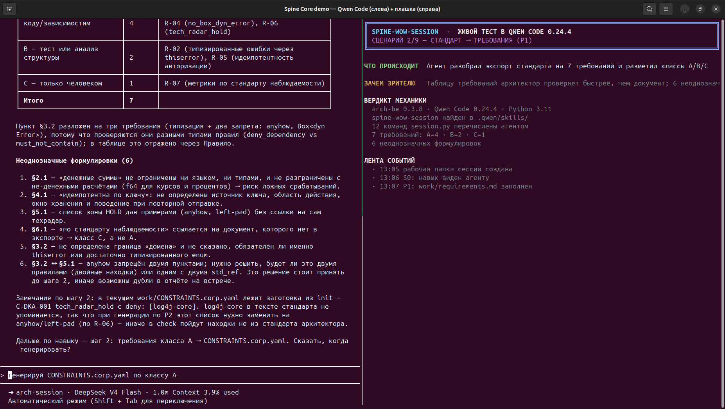
Скриншот 2. S1: в TUI видно таблицу требований и разбор неоднозначностей стандарта

5.3. S2 — требования становятся проверяемыми правилами
Преврати требования класса A в корпоративный слой проверок: заполни work/CONSTRAINTS.corp.yaml — version, id, name, type, severity: warn, std_ref с пунктом стандарта и rationale.
— промпт архитектора
Агент сгенерировал 6 правил (C-PAY-001…C-PAY-006) со ссылками на пункты стандарта: no_float_for_money (§2.1, must_not_contain), thiserror_for_errors (§3.2), authorize_idempotent (§4.1), tech_radar_hold (§5.1, deny_dependency: anyhow, left-pad), observability_standard (§6.1, unverifiable с владельцем), no_box_dyn_error (§3.2).
Здесь же проявилось поведение, которое отличает рабочий процесс от генератора текста: агент дважды остановился и задал архитектору вопрос с вариантами — добавлять ли шестое правило для Box<dyn Error> (пункт стандарта закрывался лишь наполовину) и чинить ли ложные срабатывания сразу или следующим шагом по навыку.
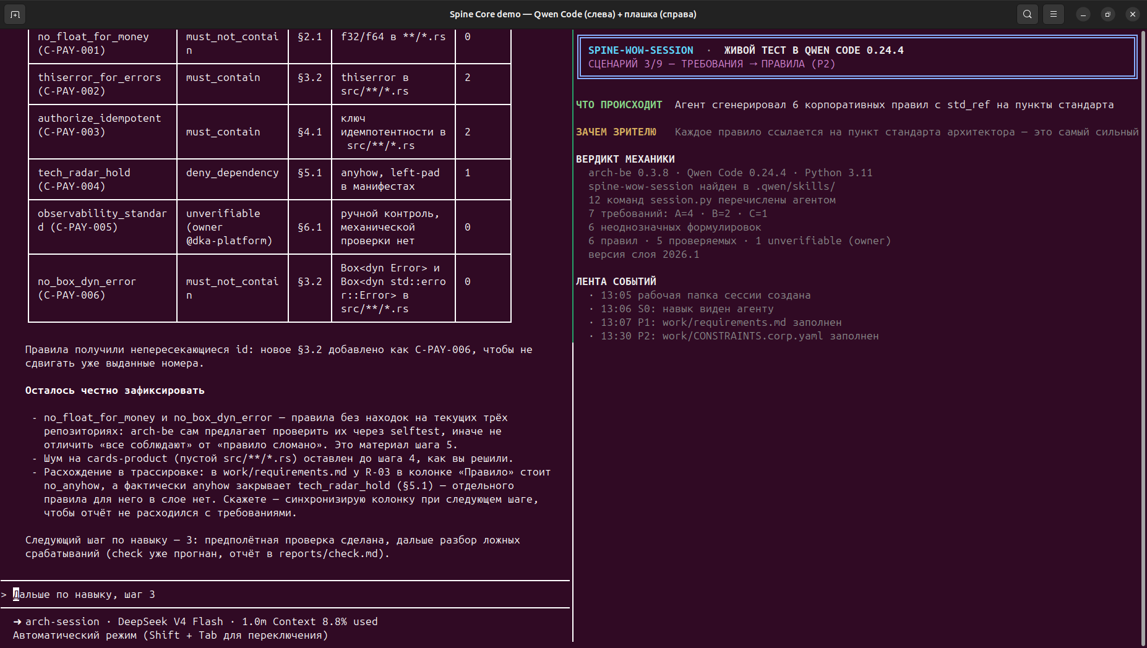
Скриншот 3. S2: таблица сгенерированных правил со ссылками на пункты стандарта

5.4. S3 — предполётная проверка и вычистка ложных срабатываний
Покажи предполётную проверку — reports/preflight.md: окружение, коридор находок, правила без находок и проблемы. Затем разбери ложные срабатывания на cards-product.
— промпт архитектора
Механика подтвердила окружение и показала коридор находок:
# Предполётная проверка сессии
- Spine Core: `arch-be 0.3.8`
- Корпоративные правила: `CONSTRAINTS.corp.yaml` — 6 правил, из них непроверяемых: 1
| Репозиторий | Гейт | error | warn | | Правило | Пункт стандарта | Находок |
| payments-arm-a | PASS | 0 | 2 | | thiserror_for_errors | Стандарт платёжного ядра v2 §3.2 | 2 |
| payments-arm-b | PASS | 0 | 0 | | tech_radar_hold | Стандарт платёжного ядра v2 §5.1 | 1 |
| cards-product | PASS | 0 | 3 | | no_float_for_money | Стандарт платёжного ядра v2 §2.1 | 0 |
**Всего находок: 5** (целевой коридор для встречи: 3–30)
Статус: можно проводить
Дальше агент убрал ложные срабатывания: правило §3.2 было переписано с «наличия слова thiserror» на запрет самописных реализаций ошибок — и стало давать находки с файлом и строкой вместо ссылки на glob; поведенческое требование §4.1 переведено в unverifiable с владельцем, чтобы не давать шума; находка по left-pad в cards-product сохранена как настоящая. Итог — 3 находки, все со ссылкой на пункт стандарта:
| Репозиторий | Правило | Пункт стандарта | Где | Уровень |
| payments-arm-a | thiserror_for_errors | Стандарт платёжного ядра v2 §3.2 | src/error.rs:50 | warn |
| payments-arm-a | thiserror_for_errors | Стандарт платёжного ядра v2 §3.2 | src/error.rs:78 | warn |
| cards-product | tech_radar_hold | Стандарт платёжного ядра v2 §5.1 | Cargo.toml:10 | warn |
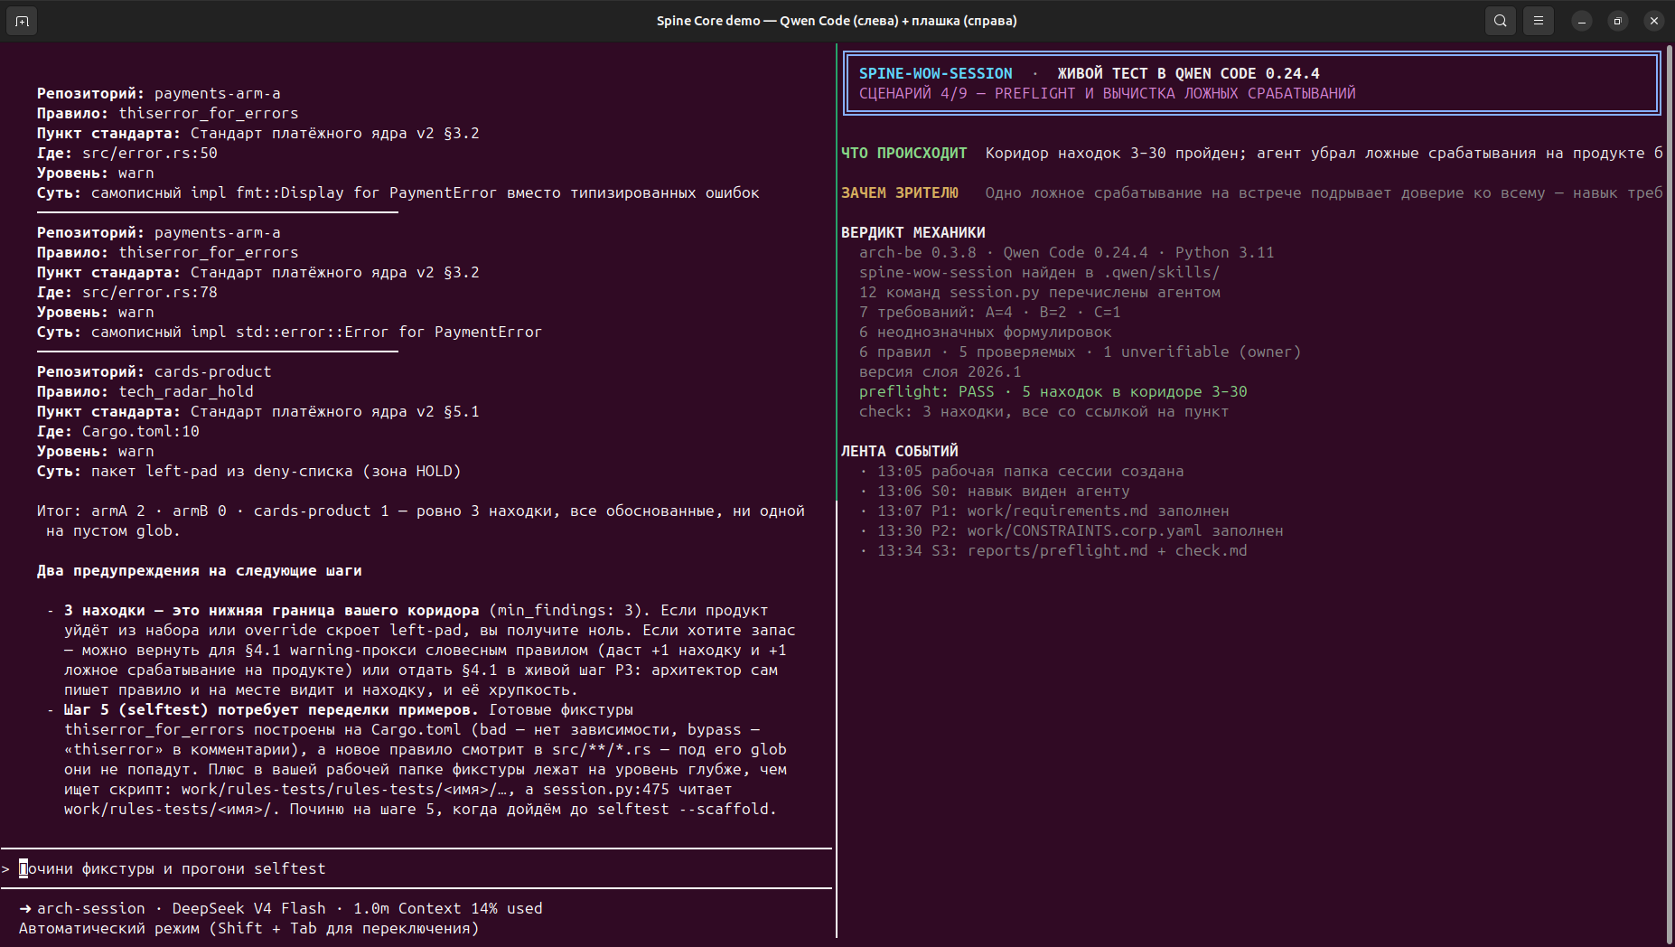
Скриншот 4. S3: находки Spine Core в TUI — репозиторий, правило, пункт стандарта, файл:строка, уровень

5.5. S4 — надёжность правил (selftest)
Проверь надёжность правил. Запусти selftest --scaffold, заполни примеры bad/good/bypass, прогони selftest. Правила не ослабляй, чтобы тест прошёл: если правило хрупкое — так и скажи.
— промпт архитектора
Агент создал примеры для правил, переписал фикстуры под новые glob и прогнал проверку механикой. Результат — таблица, по которой видно, какие правила можно пускать в блокирующий режим:
# Надёжность правил
| Правило | bad (должно ловить) | good (не должно) | bypass | Вердикт |
| no_float_for_money | ловит | не ловит | ловит | надёжно |
| thiserror_for_errors | ловит | не ловит | не ловит | хрупко: обходится |
| tech_radar_hold | ловит | не ловит | не ловит | хрупко: обходится |
| no_box_dyn_error | ловит | не ловит | не ловит | хрупко: обходится |
В блокирующий режим (block) переводятся только правила с вердиктом «надёжно».
Важное наблюдение: агент не стал подгонять результат. Он объяснил, чем обходится каждое хрупкое правило (имя типа без суффикса Error, переименование зависимости через package = "left-pad", алиас импорта), и отдельно отметил, что снять эти обходы текстовыми шаблонами нельзя — нужен разбор структуры или внешний сканер.
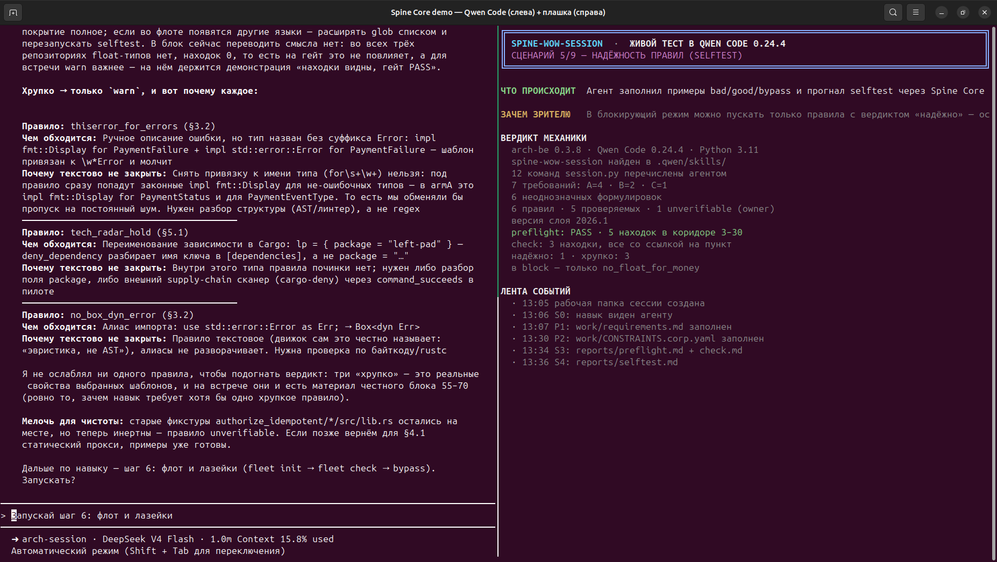
Скриншот 5. S4: таблица надёжности правил, полученная Spine Core в режиме selftest

5.6. S5 — стандарт как продукт: версия и флот
Покажи «стандарт как продукт»: сделай fleet init, выпусти новую версию корпоративного слоя, покажи fleet check и отчёт ДКА по флоту, затем перепинь продукты.
— промпт архитектора
Механика выпустила версию корпоративного слоя и проверила флот: каждый продукт получил находку «родитель обновился — перепиновать осознанно», после перепина — PASS. Отчёт ДКА по флоту показывает наследование, предупреждения и расхождения версий:
ДКА выпустила версию 2026.1 → 2026.2, добавлено правил: 1
# Флот: корпоративный слой версии 2026.2 (до перепина)
| payments-arm-a | FAIL | 3 | extends: родитель обновился: ...@2026.1 → 2026.2 — перепиновать осознанно |
| payments-arm-b | FAIL | 1 | extends: родитель обновился: ...@2026.1 → 2026.2 — перепиновать осознанно |
| cards-product | FAIL | 4 | extends: родитель обновился: ...@2026.1 → 2026.2 — перепиновать осознанно |
# Отчёт ДКА по флоту (control report --level corp), после перепина
| Продукт | Унаследовано | pass | warn | fail | Расхождения версий |
| payments-arm-a | CONSTRAINTS.corp@2026.2 (7) | 4 | 1 | 0 | 1 |
| payments-arm-b | CONSTRAINTS.corp@2026.2 (7) | 5 | 0 | 0 | 1 |
| cards-product | CONSTRAINTS.corp@2026.2 (7) | 4 | 1 | 0 | 1 |
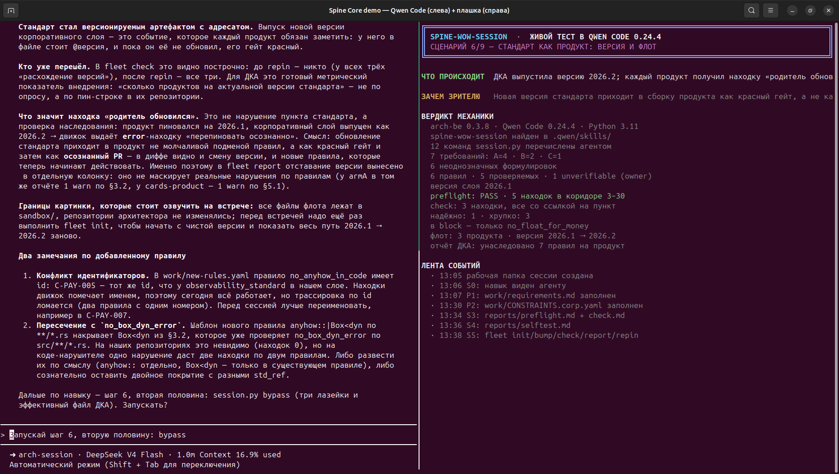
Скриншот 6. S5: разбор версии стандарта и флота в TUI; файлы флота — в sandbox/, репозитории архитектора не изменялись

5.7. S6 — честная часть: лазейки и эффективный файл ДКА
Покажи честную часть — три лазейки продукта и как их закрывает эффективный файл ДКА. Затем собери эффективный файл и объясни, что из этого следует для владения правилами.
— промпт архитектора
Это ключевой момент доверия: продукт может выключить корпоративный слой, если проверять по его файлу. Механика показала это на трёх лазейках сразу:
# Лазейки и их закрытие: правило `thiserror_for_errors` в `payments-arm-a`
| Что сделал продукт | Чем проверяли | Нарушение |
| Честный продукт: наследует слой ДКА | продуктовый файл | видно |
| А. Удалил extends (оставил свои правила) | продуктовый файл | СКРЫТО |
| Б. Затенил правило ДКА своим пустым | продуктовый файл | СКРЫТО |
| В. Исключение с несуществующим ADR до 2030 | продуктовый файл | СКРЫТО |
| Любой из вариантов А–В | эффективный файл ДКА | видно |
Агент сформулировал вывод для пилота: правила, реестр исключений и гейт должны принадлежать ДКА, а проверяться должен эффективный файл, собранный из них. Там же он нашёл расхождение в демо-состоянии — реестр ДКА остался на версии 2026.1, а песочница флота на 2026.2, — и назвал это ошибкой владения, а не промолчал.
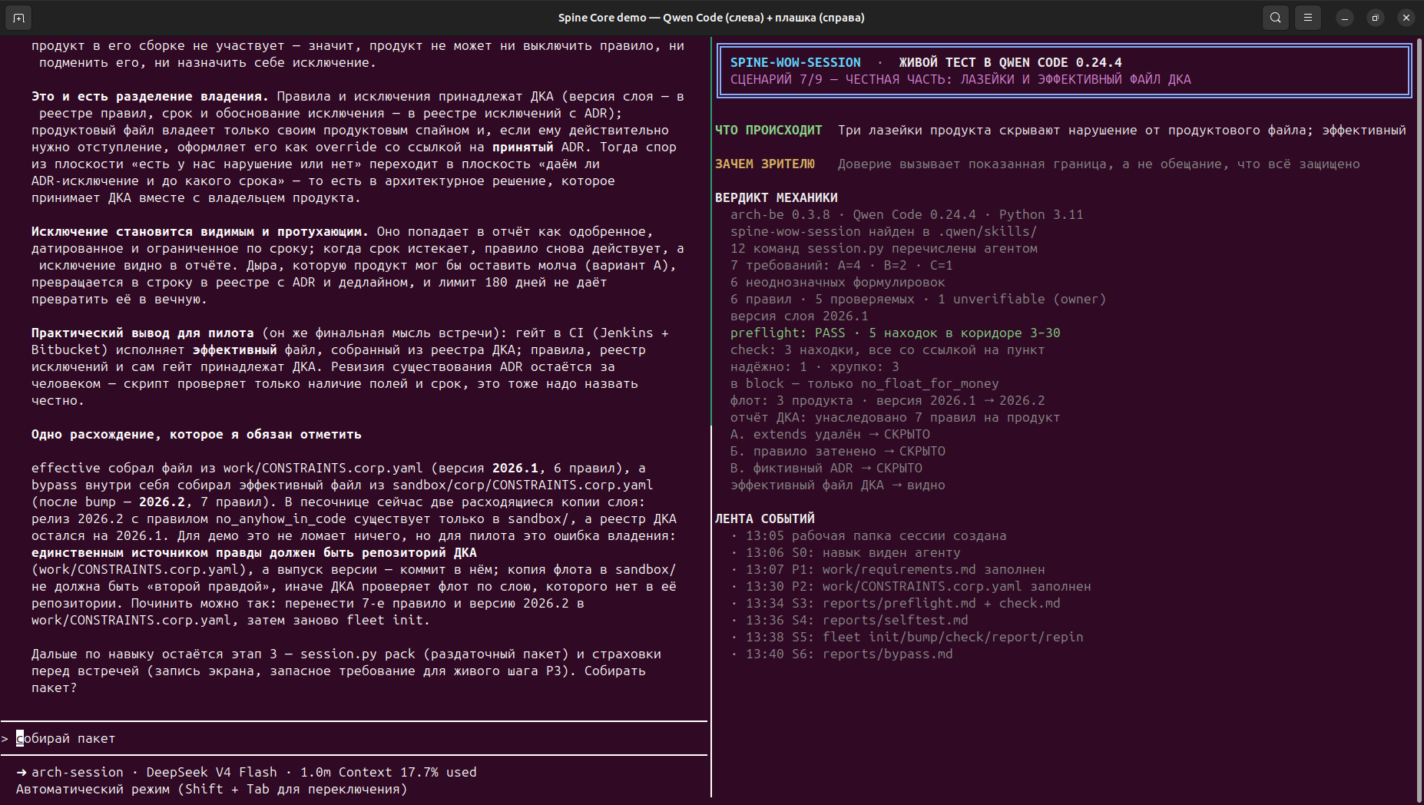
Скриншот 7. S6: таблица лазеек «СКРЫТО → видно» и вывод для владения правилами

5.8. S7 — раздаточный пакет и итог
Собери раздаточный пакет для архитектора и покажи, что в него вошло. Затем коротко подведи итог сессии: что архитектор уносит с собой и какой следующий шаг после встречи.
— промпт архитектора
Команда pack собрала handout из 10 файлов и архив handout-spine-session.zip (18 379 байт). Вместо бодрого итога агент выдал честный список незакрытых пунктов — это ровно то поведение, которого требует навык.
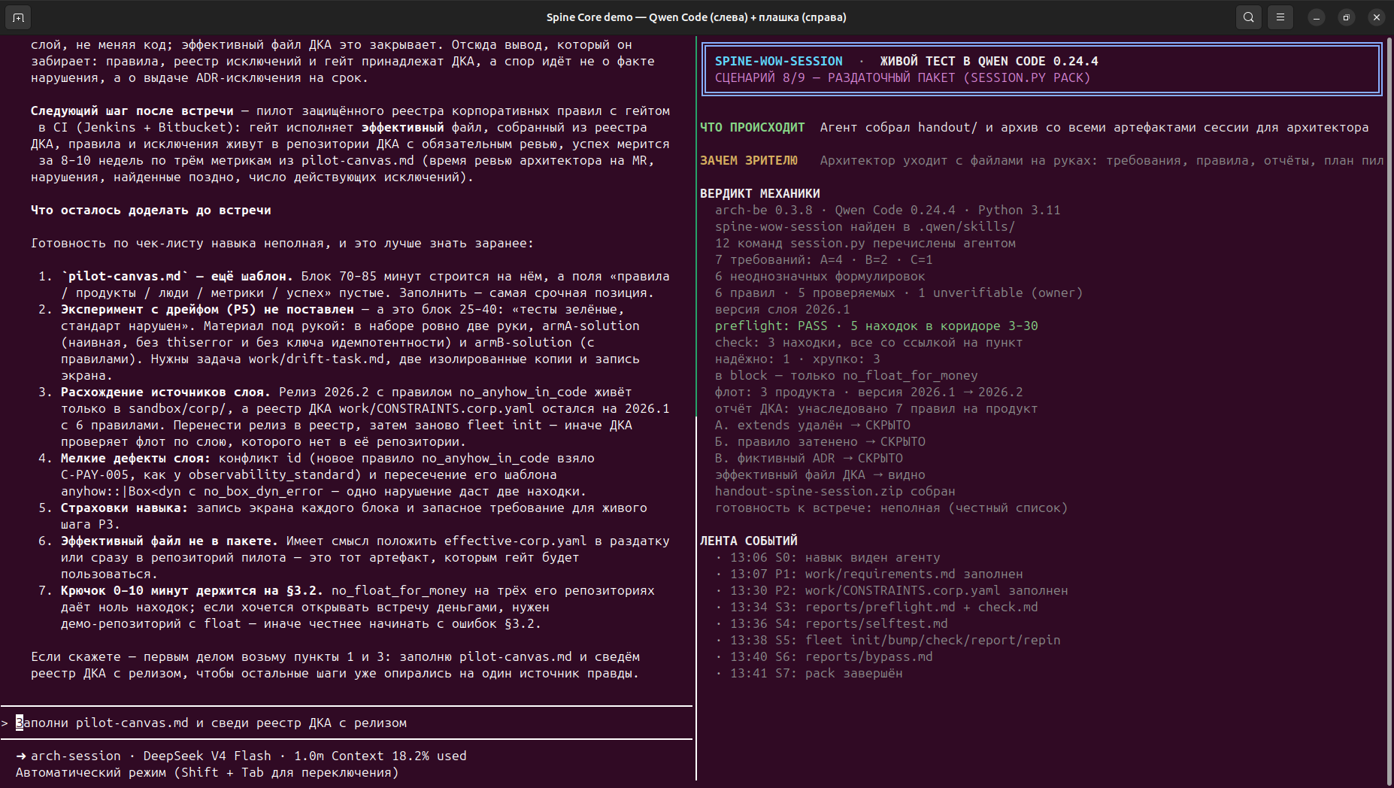
Скриншот 8. S7: раздаточный пакет собран, перечислены оставшиеся до встречи пункты

6. Доказательства работы навыка и Spine Core из Qwen Code
Источник доказательств — журнал сессии Qwen Code (JSONL), а не текст ответов модели. За прогон агент сделал следующее:
Инструмент агента | Вызовов | Что это подтверждает
run_shell_command | 31 | агент реально исполнял команды в оболочке
из них session.py (оркестратор навыка) | 12 | процедуры навыка выполнены, а не пересказаны
read_file | 26 | чтение контекста, стандарта, отчётов и правил
write_file / edit | 8 / 3 | созданы requirements.md, CONSTRAINTS.corp.yaml, примеры bad/good/bypass
skill | 1 | агент явно активировал навык spine-wow-session
ask_user_question | 1 | остановка на решение архитектора (два вопроса с вариантами)

Вызовы оркестратора по шагам: preflight (3), check (3), selftest (2), fleet init, fleet bump, fleet report, bypass, pack — всего 12. Каждый вызов session.py внутри себя запускает arch-be; кроме того, агент дважды обращался к arch-be напрямую (проверка версии и окружения репозиториев).
Отчёты механики, полученные в ходе прогона (все — в reports/ рабочей папки):
Отчёт | Ключевое содержимое
preflight.md | arch-be 0.3.8 · 6 правил · 5 находок в коридоре 3–30 · проблем нет
check.md | 3 находки с файлом и строкой, каждая со ссылкой на пункт стандарта
selftest.md | 1 правило «надёжно», 3 «хрупко: обходится»
fleet-check.md | весь флот на версии 2026.2, гейт PASS после перепина
fleet-report.md | control report --level corp: унаследовано 7 правил на продукт, расхождения версий
bypass.md | три лазейки скрывают нарушение; эффективный файл ДКА его показывает
handout/ + zip | 10 файлов и архив — раздаточный пакет для архитектора

Скриншот ниже снят после сессии: слева — итог сессии в TUI, справа — фактический состав рабочей папки и архива.
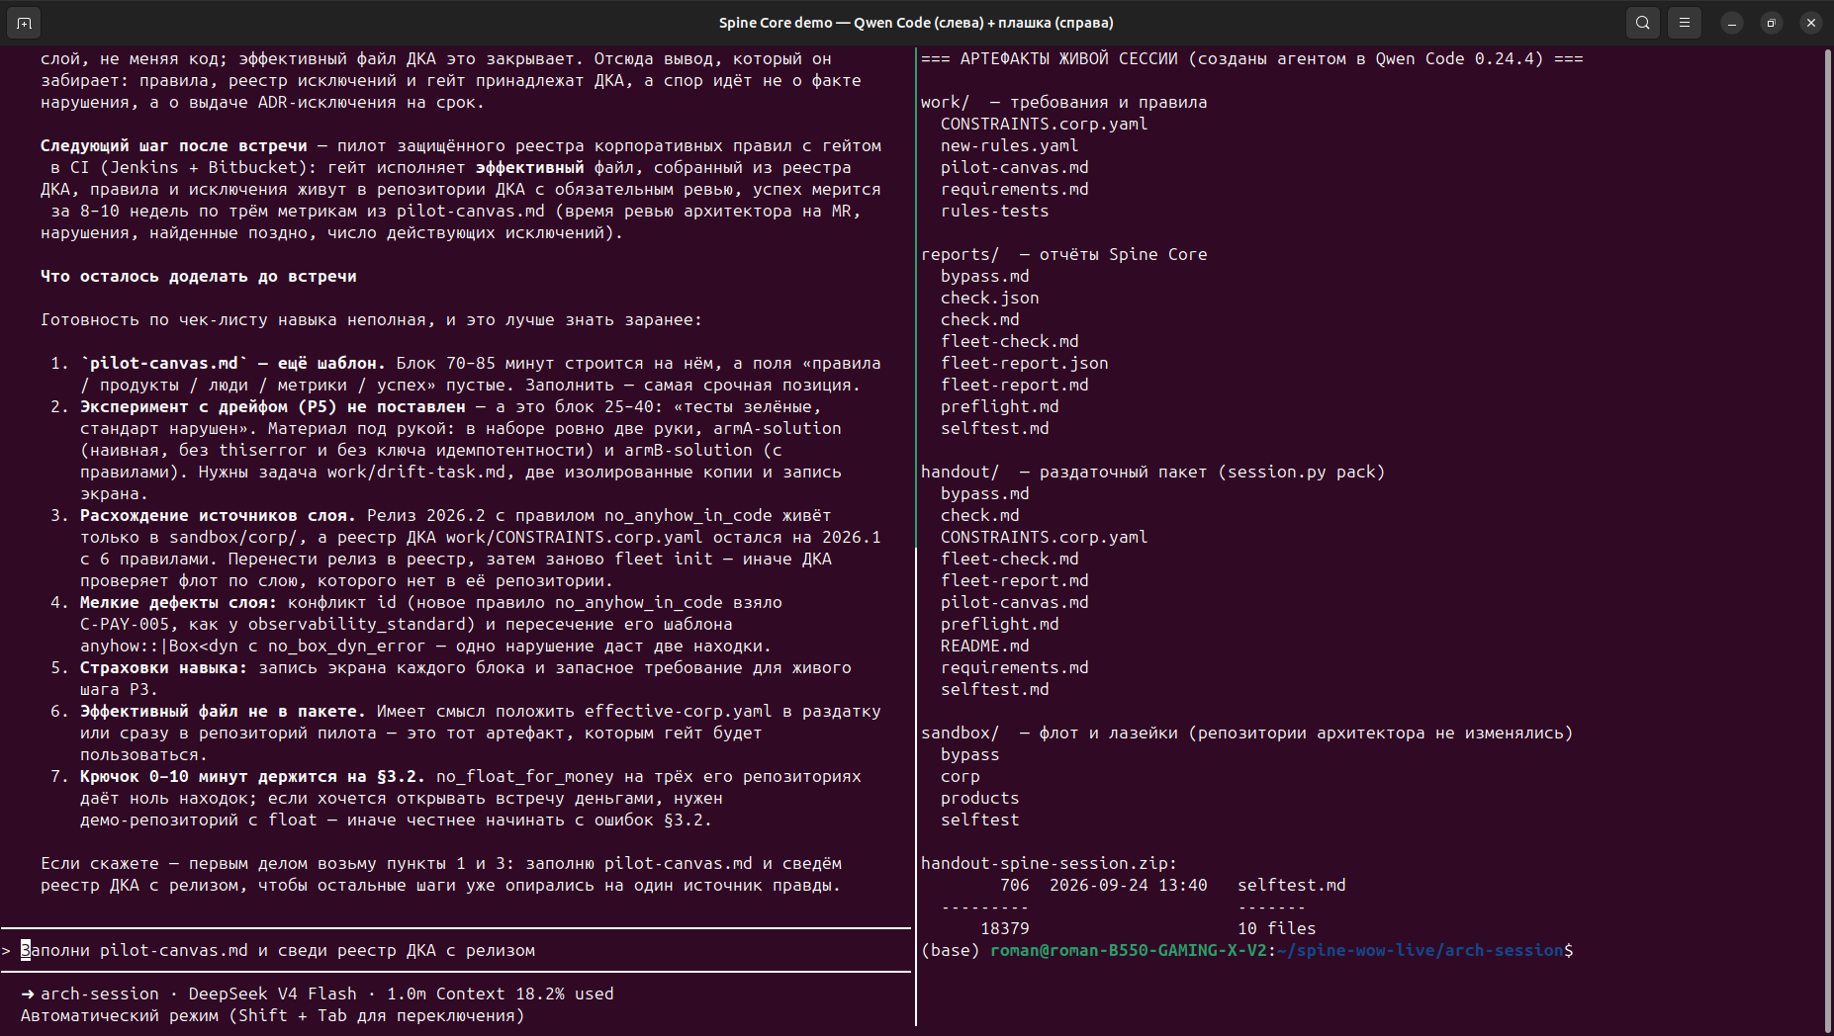
Скриншот 9. Артефакты живой сессии: work/, reports/, handout/, sandbox/ и содержимое архива

7. Как навык ведёт себя как рабочий процесс
Отдельно стоит отметить три эпизода, которые показывают, что работает именно навык, а не общая вежливость модели:
1. Остановка на решение человека. Агент вынес на выбор архитектора два вопроса: добавлять ли правило для Box<dyn Error> (пункт стандарта закрывался наполовину) и чинить ли ложные срабатывания сейчас или следующим шагом. Оба решения зафиксированы в артефактах.
2. Отказ ослаблять правила. Три правила оказались хрупкими. Агент не стал подгонять шаблоны под зелёный результат, а объяснил каждый обход и оставил правила в режиме warn — ровно как требует навык («хрупкое правило — это находка, о ней сообщают»).
3. Самокритика результата. Вместо итога «всё готово» агент перечислил незакрытые пункты: пустой pilot-canvas.md, не поставленный эксперимент с дрейфом, расхождение версии реестра и песочницы, конфликт id у добавленного правила, пересечение шаблонов двух правил.

8. Что подтверждено, а что нет
Утверждение | Статус | Основание
Навык устанавливается в свежий Qwen Code и активируется | подтверждено | S0: агент назвал навык и его команды
Агент следует процедурам навыка без подсказок | подтверждено | S1–S7: 12 вызовов session.py в порядке навыка
Spine Core работает при вызове из Qwen Code | подтверждено | preflight/check/selftest/fleet/bypass — отчёты созданы архетипом arch-be
Находки прослеживаются до пунктов стандарта | подтверждено | все находки несут std_ref вида «Стандарт платёжного ядра v2 §3.2»
Навык останавливается на решение человека | подтверждено | ask_user_question с двумя вопросами и вариантами
Навык не подгоняет результат под зелёный | подтверждено | 3 правила оставлены «хрупко», список незакрытых пунктов
Лазейки продуктов и закрытие эффективным файлом | подтверждено | bypass.md: А–В «СКРЫТО», эффективный файл — «видно»
Промышленная готовность контура ДКА | не проверялось | прогон учебный: демо-стандарт, учебные репозитории, один харнесс
Полный 90-минутный сценарий встречи | не проверялось | прогон покрыл подготовку и разбор; живые блоки (P3, дрейф P5) не отыгрывались

9. Найденные дефекты и рекомендации
Дефекты найдены самим агентом в ходе прогона; они относятся к демо-материалам навыка, а не к механике Spine Core.
№ | Что найдено | Рекомендация
1 | Демо-правило в work/new-rules.yaml использует id C-PAY-005, который уже занят observability_standard: два правила с одним номером ломают трассировку по id | перенумеровать демо-правило (например, C-PAY-007)
2 | Шаблон добавленного правила anyhow::|Box<dyn пересекается с no_box_dyn_error: одно нарушение даст две находки | развести шаблоны по смыслу или явно зафиксировать двойное покрытие
3 | Реестр ДКА (work/) остался на версии 2026.1, а песочница флота — на 2026.2: две «правды» о версии стандарта | переносить релиз в реестр ДКА и пересобирать флот от него; песочница — не источник правды
4 | pilot-canvas.md в шаблоне пуст — блок 70–85 минут встречи опираться не на что | заполнить план пилота заранее, до встречи
5 | Эксперимент с дрейфом (P5) не поставлен — блок 25–40 остаётся без материала | подготовить задачу и две изолированные руки (только architecture.md против правил)
6 | Эффективный файл ДКА не попадает в раздаточный пакет | включать effective-corp.yaml в handout или в репозиторий пилота
7 | Крючок встречи держится на §3.2: правило §2.1 на учебных репозиториях даёт ноль находок | либо демо-репозиторий с float, либо начинать встречу с ошибок §3.2
8 | Агент читал исходники Spine (src/control.rs) в учебном репозитории, хотя для роли потребителя достаточно бинаря и MCP | добавить в навык рамку потребителя (как в demo-spine-core-qwen-code) либо не держать исходники Spine в рабочем окружении агента

10. Выводы
1. Навык spine-wow-session работоспособен в свежем Qwen Code 0.24.4: он подхватывается автоматически, а агент следует его процедурам, а не пересказывает их.
2. Spine Core работает при вызове из Qwen Code: за сессию получено 8 отчётов механики, включая находки с привязкой к файлу, строке и пункту стандарта, версионирование корпоративного слоя с отчётом по флоту и демонстрацию лазеек.
3. Живой прогон вскрыл восемь конкретных дефектов демо-материалов — это нормальный результат испытания: без него часть из них попала бы прямо на встречу с архитектором.
4. Для повторения прогона достаточно: клона публичного навыка, бинаря arch-be 0.3.8+, Qwen Code и клона Spine с учебными репозиториями. Все шаги воспроизводимы, скрипты и артефакты сохранены в рабочей папке сессии.

Приложение А. Перечень скриншотов
Файл | Что на экране
01-ekran-gotov.png | экран перед началом: TUI Qwen Code слева, плашка справа
02-s0-navyk-viden.png | S0: навык и его команды в ответе агента
03-s1-trebovaniya.png | S1: требования со классами A/B/C и неоднозначности стандарта
04-s2-pravila.png | S2: сгенерированные правила со ссылками на пункты
05-s3-preflight-check.png | S3: находки Spine Core (правило, пункт, файл:строка)
06-s4-selftest.png | S4: таблица надёжности правил
07-s5-fleet.png | S5: версия стандарта и флот
08-s6-bypass.png | S6: лазейки и эффективный файл ДКА
09-s7-pack.png | S7: раздаточный пакет и незакрытые пункты
10-artefakty-sessii.png | артефакты сессии и состав архива

Скриншоты сняты с экрана целиком (окно демо-терминала 1854×1048): слева — живая сессия Qwen Code, справа — плашка с пояснением и лентой событий. Файлы лежат в ~/spine-wow-live/shots/.

Приложение Б. Артефакты и пути
Рабочая папка сессии: /home/roman/spine-wow-live/arch-session
context/session.yaml контекст: архитектор, стандарт, три репозитория
context/standard/ экспорт стандарта (демо)
work/requirements.md 7 требований с классами A/B/C и 6 неоднозначностей
work/CONSTRAINTS.corp.yaml 6 правил со std_ref, одно unverifiable с владельцем
work/rules-tests/<правило>/ примеры bad / good / bypass
work/pilot-canvas.md план пилота (в прогоне остался шаблоном)
reports/ preflight, check, selftest, fleet-check, fleet-report, bypass
sandbox/ флот, лазейки, эффективный файл — репозитории не изменялись
handout/ + handout-spine-session.zip раздаточный пакет (10 файлов)
Журнал сессии Qwen Code: ~/.qwen/projects/-home-roman-spine-wow-live-arch-session/chats/*.jsonl
Команды агента (выгрузка): ~/spine-wow-live/evidence/commands.txt
Скриншоты: ~/spine-wow-live/shots/
Промпты архитектора: ~/spine-wow-live/prompts/

